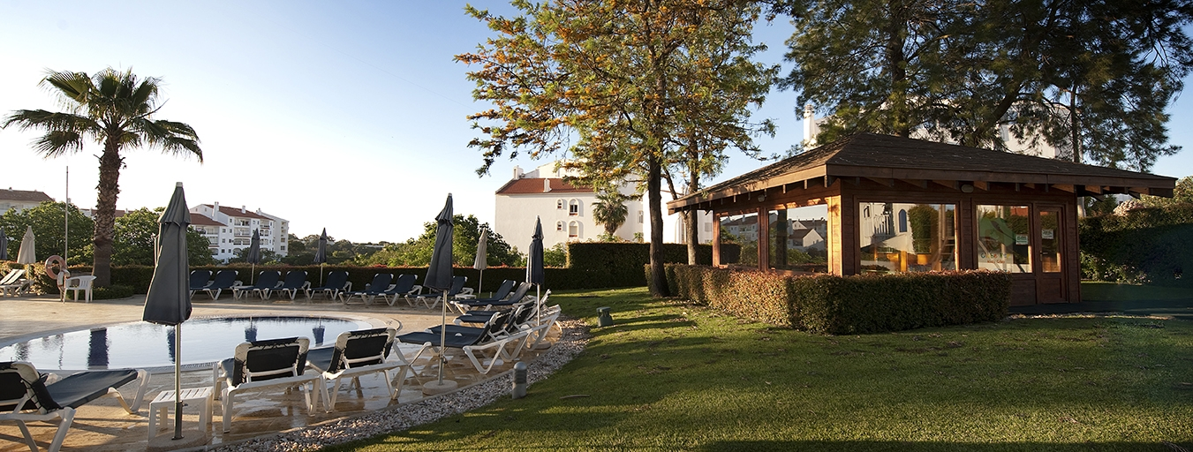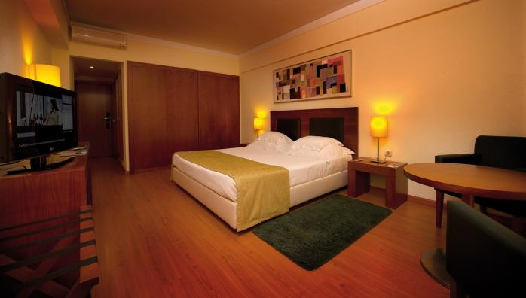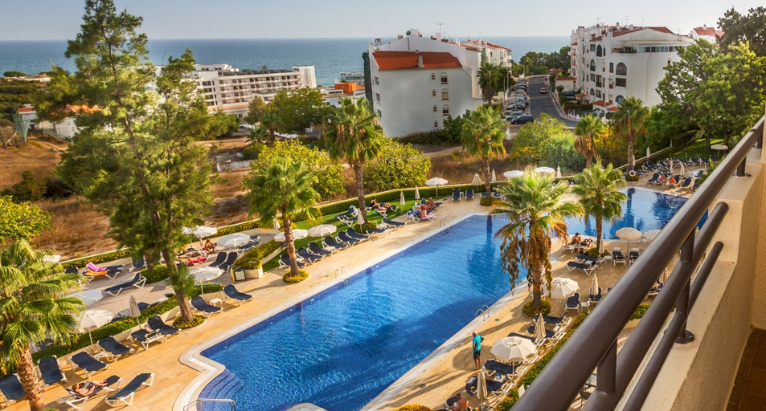

VILA GALE ALAGOA 4* - ALBUFEIRA
TRANSPORT AVION - CURSA CHARTER
BUCURESTI – FARO – BUCURESTI

Localizare: Hotel Vila Gale Cerro Alagoa este situat in orasul plin de viata Albufeira, in apropiere de plaja pescarilor Praia dos Pescadores. Este o alegere excelenta pentru cei care cauta servicii bune de cazare, divertisment, cumparaturi si activitati recreative.

Facilitati hotel: Complexul hotelier detine un bar tematic, un restaurant cu bufet international, doua piscine in aer liber cu bar, sala de jocuri, loc de joaca pentru copii, club pentru copii, Spa cu piscina interioara, sauna, baie turceasca, sali de masaj si o sala de gimnastica.
Hotelul ofera acces gratuit la internet Wi-Fi in toate zonele.
Restaurantul hotelului ofera turistilor preparate din bucataria traditionala portugheza dar si mancaruri internationale, precum si o selectie de fructe de mare proaspete. De asemenea, este disponibil si un bar in stil britanic.

Facilitati camere: Hotelul a fost renovat in 2010 si dispune de 310 camere moderne, printre care camere cu vedere la mare si apartamente spatioase pentru orice tip de familie. Dintre acestea 24 sunt Junior Suites.Toate camerele sunt dotate cu uscator de par, aer conditionat, room service disponibil 24 de ore , linie telefonica directa, baie proprie, TV LCD prin cablu, seif (serviciu cu un cost suplimentar), conexiune internet, minibar, fierbator.

Site oficial hotel: http://www.vilagale.com/en/hotels/algarve/vila-gale-cerro-alagoa

